直播中控台

1.什么是直播中控台
- 直播中控台是直播过程中的统一管理与监控中心，将互动玩法、流程管控、内容审核与客户洞察等能力集中在一个页面中，帮助直播团队高效协作、稳定控场。
- 使用目的：
- 保障内容安全：实时监控音视频与聊天内容，降低违规风险
- 维护互动秩序：管理观众发言与行为，营造良好互动氛围
- 提升直播效率：集中操作关键功能，减少多端切换与沟通成本

2.如何登录直播中控台
- 通过管理后台直接登录
- 适用角色：管理后台的管理员
- 登录路径：在「管理后台 - 直播监控 - 直播中控台」直接进入
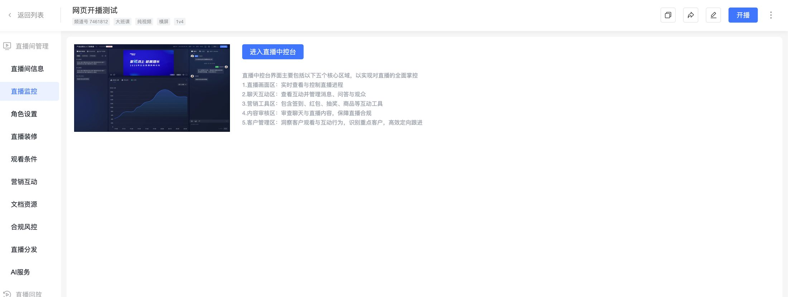

3. 功能概览
- PC端中控台界面主要分为五个核心区域，以实现对直播的全面掌控
- 直播画面区：位于界面中心，用于实时查看直播画面
- 聊天互动区：位于界面右侧，用于管理和查看观众的实时互动，包括聊天、提问、问答和在线人员列表
- 营销工具区：集成了签到、抽奖、红包、商品库等多种互动工具，是提升直播效果和观众参与度的核心功能区
- 内容审核区：用于审核聊天消息和监控直播音视频内容，确保直播环境的合规性
- 客户管理区：洞察客户观看与互动行为，识别重点客户，高效定向跟进

4.操作说明

4.1 聊天互动区
- 查看消息：可在「聊天」、「提问」、「问答」标签页下查看不同类型的观众消息
- 提问&问答需要在管理后台-聊天室开启对应开关
- 管理观众：在「在线人数」标签页，可查看当前所有观众的列表；对于单个观众，可进行禁言、踢出、回复评论、私聊或点赞夸奖等操作
- 全体禁言：一键禁止所有观众发言，适用于需要集中讲解或维持秩序的场景

4.2 营销工具区-实时趋势
- 支持展示近2小时/近1小时的频道在线人数趋势（主讲、助教等特殊角色不会被统计）、
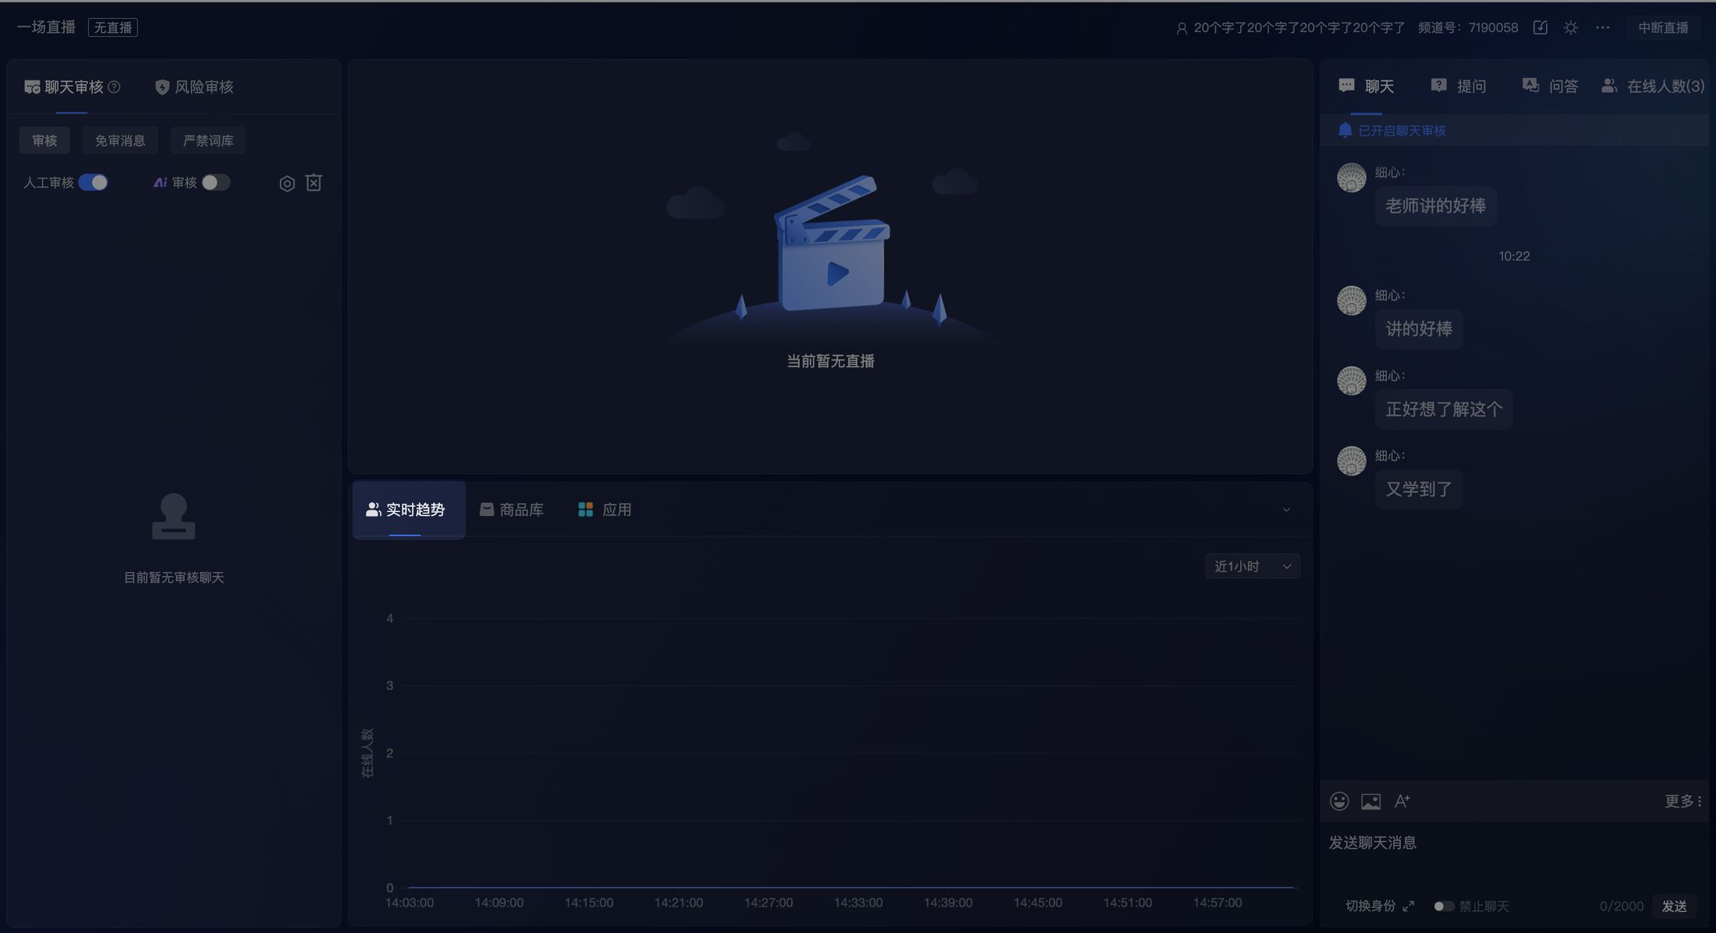

4.3 营销工具区-应用
- 签到：用于统计到场人数或作为活动参与凭证
- 签到-帮助文档
- 公告：将重要信息以醒目的方式展示在直播间
- 问卷/答题卡：用于收集观众反馈、进行市场调研或检验学习效果
- 问卷-帮助文档
- 答题卡-帮助文档
- 抽奖：通过多种抽奖形式活跃气氛，提升观众参与度
- 抽奖-帮助文档
- 红包：支持发放现金或外部积分红包，是快速提升直播间热度的有效工具
- 红包-帮助文档
- 卡片推送：将预设的商品链接、公众号名片等信息以卡片形式推送给所有观众，有效引导转化
- 卡片推送-帮助文档
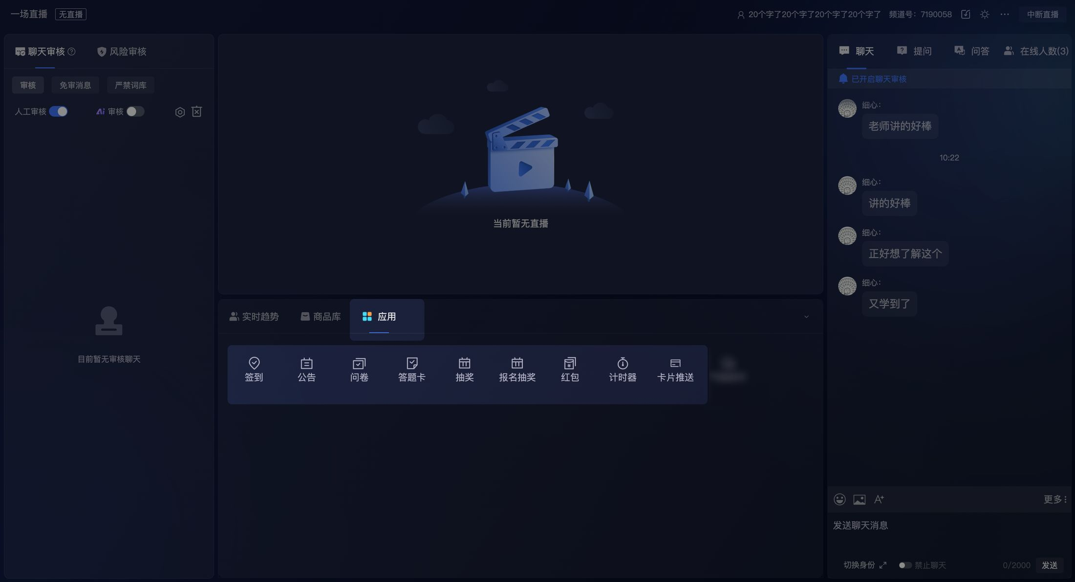

4.4 营销工具区-商品库
- 商品库是实现直播带货的核心功能区
- 商品库-帮助文档
- 商品列表：商品库分为「已上架」和「已下架」两个列表，分别管理在售和已下架的商品
- 添加与搜索：点击“添加商品”可录入新商品信息，也可通过名称快速搜索已有商品
- 核心操作：对于“已上架”的商品，可进行以下操作：
- 推送：以小卡片或大卡片的形式，在直播间醒目地展示商品，引导观众下单
- 排序/置顶：调整商品在列表中的顺序，或将爆款商品置顶显示
- 下架：将商品移入“已下架”列表，观众将无法再看到或购买
- 隐藏价格/开价：可根据直播节奏控制商品价格的显示和隐藏，从而吸引观众下单
- 商品讲解：可以为商品录制讲解视频，观众在直播中随时回看商品讲解，精彩片段不错过
- 商品讲解-帮助文档
- 设为售罄：可以根据直播销售节奏，灵活将外链商品设为售罄、取消售罄（直接购买商品暂不支持此操作）
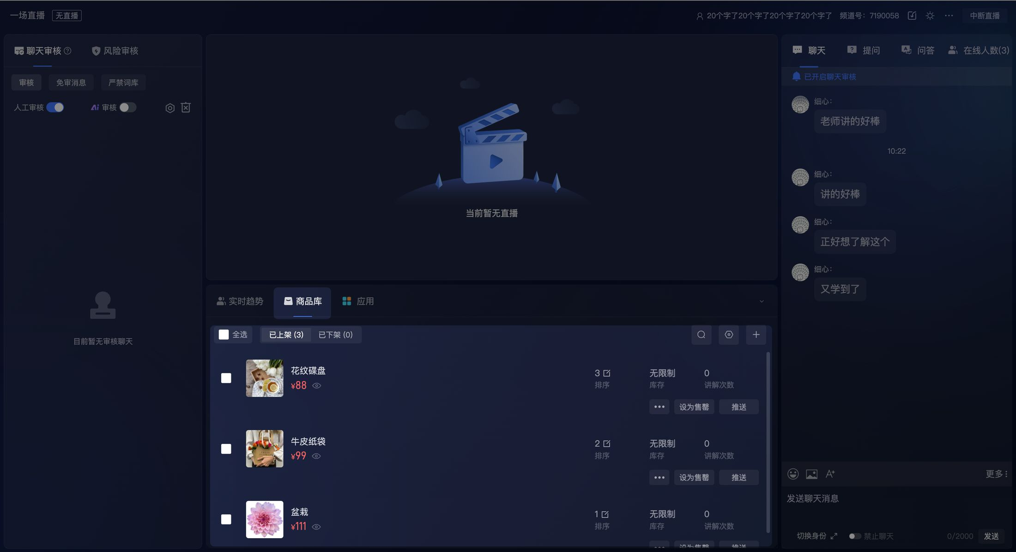

4.5 内容审核区
- 聊天审核：
- 可按需选择AI智能审核或人工审核模式，拦截不当发言
- 同时支持设置免审白名单和严禁词库，实现自动化过滤
- 严禁词-帮助文档
- 风险审核：此功能需要开通，且只有管理员登录可见；用于对音视频内容进行严格把控，识别违规风险，防止产生负面影响
- 视频审核-帮助文档
- 音频审核-帮助文档
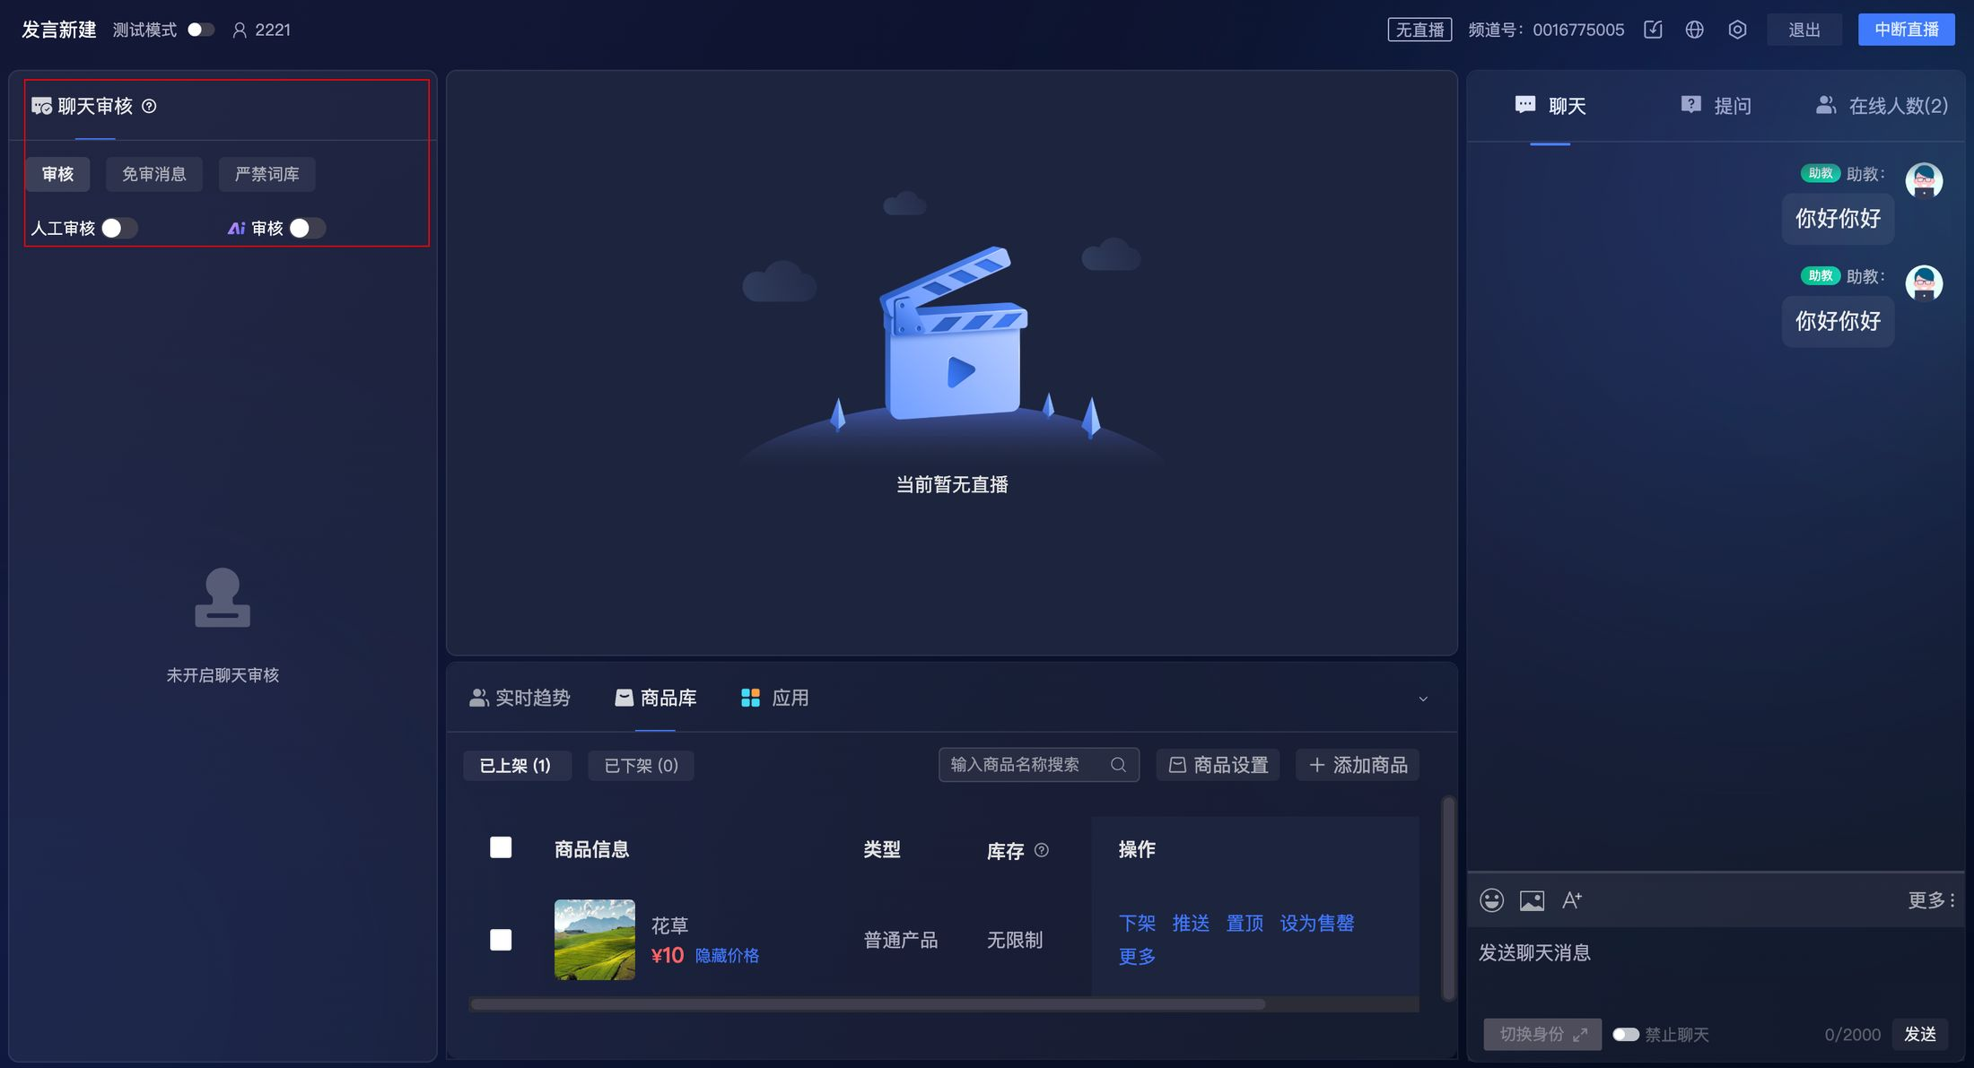

4.6 客户管理区
- 位置：实时趋势-企微客户跟进
- 注意：账号需要接入企微
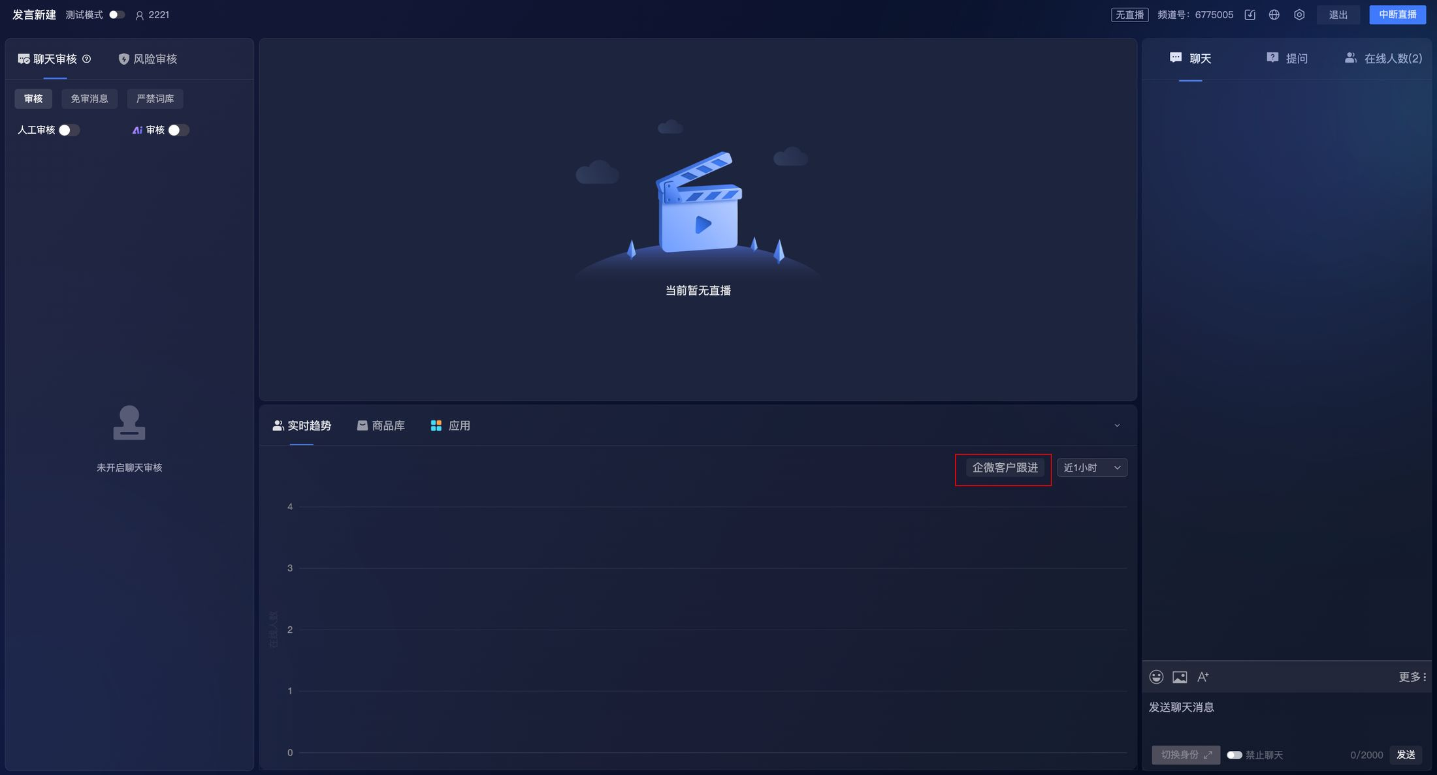
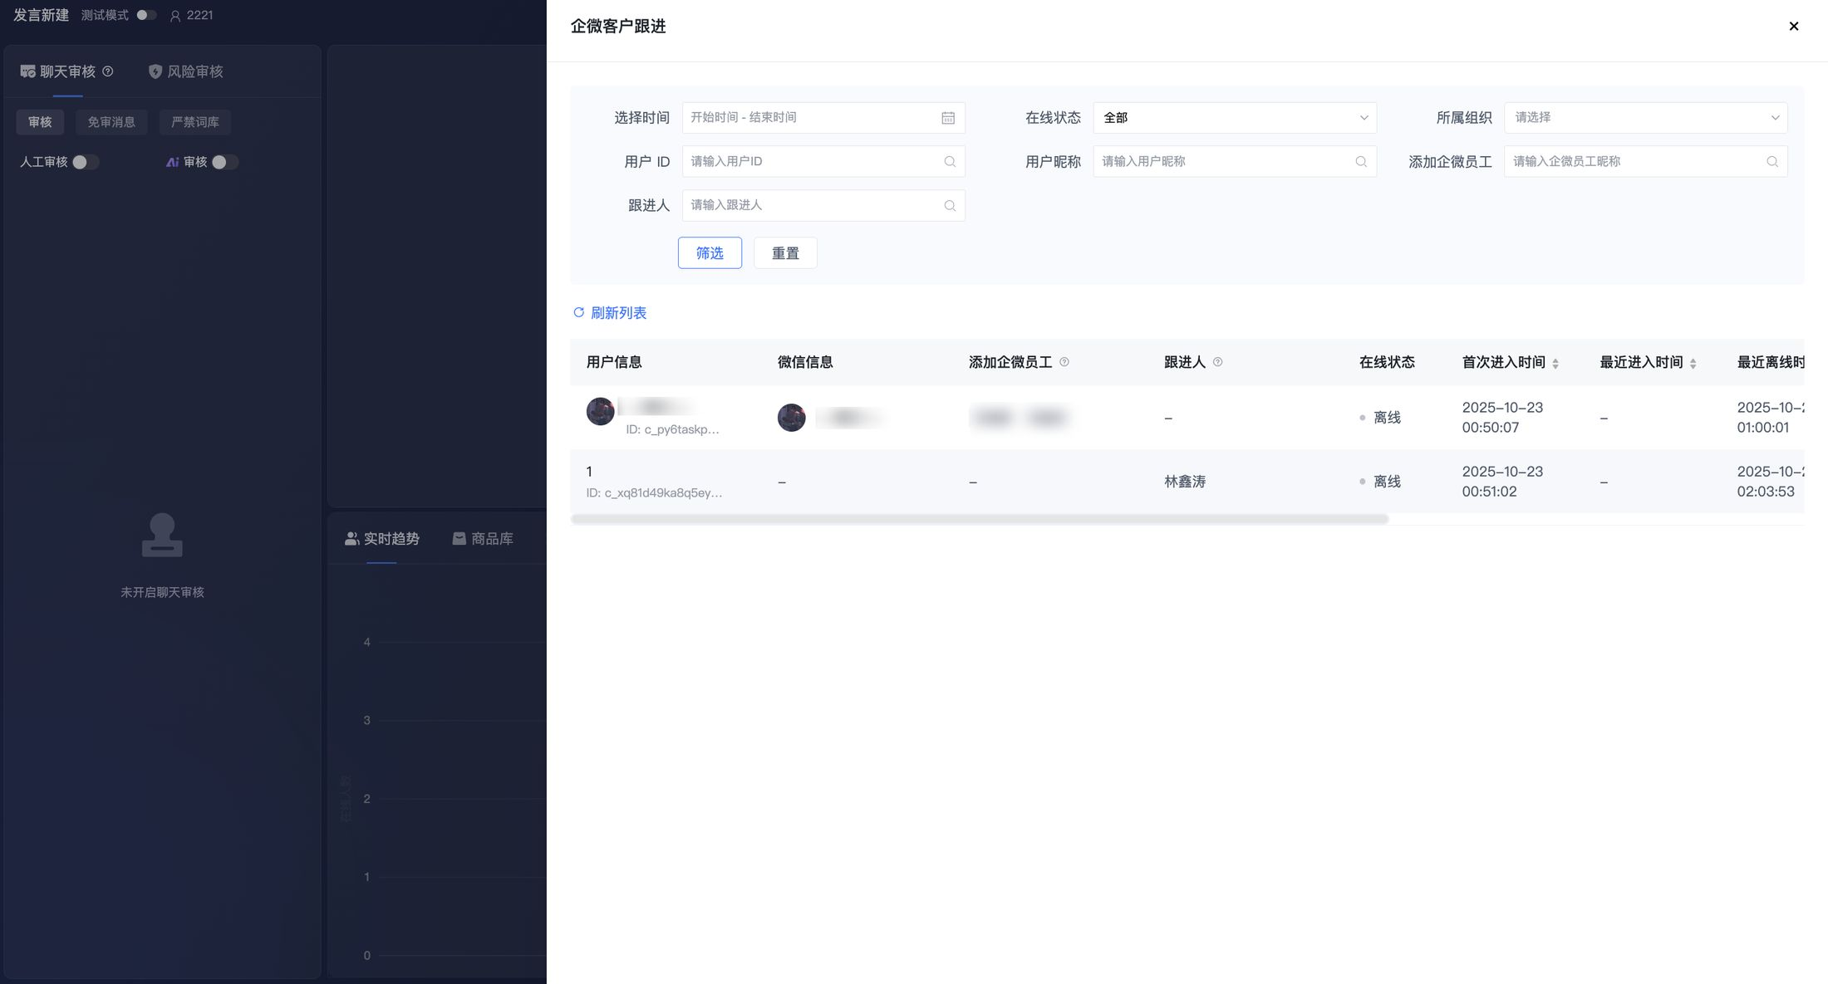

4.7 顶部操作栏
- 顶部展示直播间名称、直播状态、主讲信息、频道号
- 支持在下载导出的数据、切换深浅模式、切换中控台布局、查看全部直播中的频道的推流画面，切换账号、中断直播
